1. canvas的基本使用(绘制一条直线)

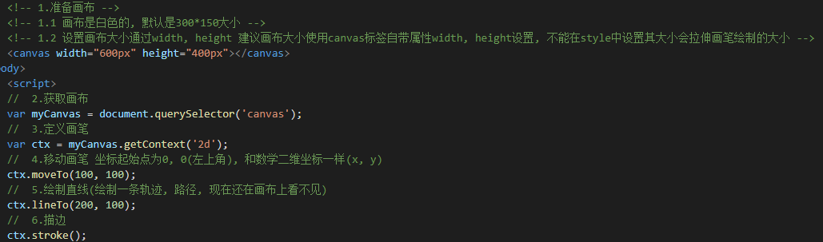

注意：如果在style中设置width和height则相当于放大画布, 图片的原理一样(不能这样设)

1. 线条问题

默认的宽度是1px, 默认的颜色是黑色(显示出2px, 灰色)-->

在刻度中显示那1px, 2px中各站1px的各0.5px, 显示屏无法显示0.5px, 所以宽度成了2px, 颜色变成了灰色(不饱和)

解决方案: 往上(y轴)挪0.5(画的东西也要挪0.5)-->



1. 画笔的基本属性使用
2. .strokeStyle = “颜色值” 画笔画的颜色-->



1. .lineWidth = 画笔画的宽度 -->



1. 绘制不同颜色的线条(.beginPath())解决了绘制不同颜色样式覆盖问题(开启新路径)-->

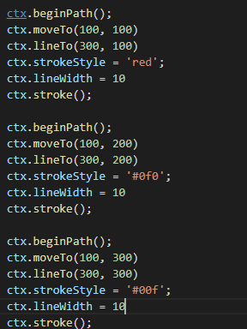 不写beginPath()则全部都是最下面的样式

1. 线条问题(不饱和, 1px在刻度中间绘制)导致手动画三角形缺角问题可用clothPath();自动闭合解决--> 左边三角形手动闭合, 右边三角形自动闭合, 开始路径和闭合路径不是一对, 看需求可以无关闭路径

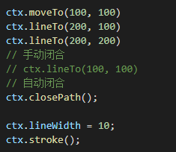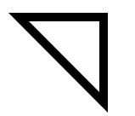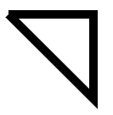

1. 和描边(stroke())同级的填充.fill()(默认也是黑色)-->

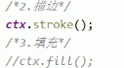 设置填充颜色.fillStyle = “颜色”

1. 填充规则(非零环绕)

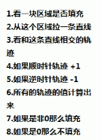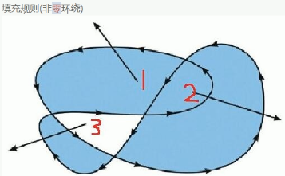

1. 其他与线相关的属性和方法

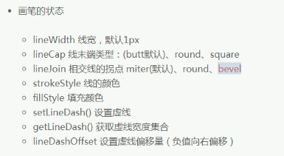

1. 填充渐变-->